**Revista Presei**

**26 septembrie 2014**

|  |  |  |
| --- | --- | --- |
| **Pagina** | **Publicaţie** | **Titlu** |
| **2** | **ROMANIA LIBERA** | **Șefa Protecției Copilului: Doar 20% dintre copiii adoptabili sunt mici şi sănătoşi** |
| **4** | EVENIMENTUL ZILEI | „Nunți de aur” 55 de miri și-au scos miresele de 70 de ani la restaurant |

**ROMANIA LIBERA**

[**http://www.romanialibera.ro/stil-de-viata/familie/sefa-protectiei-copilului--doar-20--dintre-copiii-adoptabili-sunt-mici-si-sanatosi-351059**](http://www.romanialibera.ro/stil-de-viata/familie/sefa-protectiei-copilului--doar-20--dintre-copiii-adoptabili-sunt-mici-si-sanatosi-351059)

**Șefa Protecției Copilului: Doar 20% dintre copiii adoptabili sunt mici şi sănătoşi**



Șefa Protecției Copilului: Doar 20% dintre copiii adoptabili sunt mici şi sănătoşi

Președinta Autorității Naționale pentru Protecția Copilului, Gabriela Coman, a declarat că doar 20% dintre copiii aflați în sistemul de plasament declarați adoptabili sunt sănătoși și au sub cinci ani, relatează [Mediafax](http://mediafax.ro).

"Avem adoptabili, în acest moment, 3.152 de copii. E greu de spus dacă sunt mulţi sau puţini, dar e important de ştiut că numai 20 la sută au vârsta sub cinci ani. Vârstele mai mari implică automat şi probleme speciale cu care copiii vin, pentru că ei au stat mai mult în sistemul de protecţie specială. Statul, mai mult în asistenţă maternală sau în centre, le aduce anumite tulburări, anumite încetiniri în evoluţie - emoţionale, cognitive sau de comportament. Deci aceşti copii vin cu probleme diverse şi cu un cumul de probleme pe care părinţii care doresc să adopte ar trebui să le ştie. În momentul de faţă, părintele este informat, însă informaţia care i se transmite este mai degrabă de natură de a-i induce lui răspunsuri referitoare la ce şi-ar dori el. Cred că ar trebui schimbată puţin această procedură şi cred că ar trebui informaţi părinţii despre situaţia acestor copii", a explicat Gabriela Coman.

Ea a mai precizat că, în prezent, 1.610 familii sunt atestate să adopte. "Din numărul total al copiilor adoptabili naţional, aflaţi în etapa de potrivire teoretică, 19,7 la sută au vârsta cuprinsă între 0 şi 5 ani, sunt clinic sănătoşi şi nu au întârzieri în dezvoltare, iar 16,1 la sută sunt încadraţi în grad de handicap şi prezintă retard mental. La nivel naţional, 1.610 familii sunt atestate să adopte. Dintre acestea, 1.475 sunt atestate să adopte un copil, 133 au atestat pentru doi copii, iar două familii pot adopta câte trei copii", a mai spus preşedintele ANPDCA.

Gabriela Coman a precizat, la acelaşi eveniment, că din cei 3.152 de copii adoptabili, 335 sunt încredinţaţi în vederea adopţiei, 300 sunt în potrivire practică, iar 2.517 sunt în potrivire teoretică.

"Din numărul total de copii aflaţi în potrivire teoretică, 738 au între unu şi cinci ani, 1.063 au între şase şi 10 ani şi 716 între 11 şi 17 ani", a spus preşedintele ANPDCA.

Coman a mai precizat că, până în prezent, au fost pronunţate 17 adopţii internaţionale şi mai există încă 31 de solicitări venite din familii mixte, adică unul din părinţi este cetăţean străin, iar celălalt, român.

Familiile şi persoanele atestate pentru adopţia internaţională sunt din Canada (şapte), Franţa şi Spania (câte cinci), Italia şi Germania (câte patru), SUA (trei), Suedia (două) şi Olanda (una).

"Din cei 520 de copii adoptabili internaţional, 36 au între unu şi cinci ani, 264 au între şase şi zece ani şi 256 între 11 şi 17 ani", a mai spus preşedintele ANPDCA.

Preşedintele Asociaţiei Ador Copiii, Simona Czudar, a precizat că discuţiile privind adopţia ar trebui să pornească întotdeauna de la interesul copiilor, subliniind că foarte mulţi dintre ei, deşi au şanse reale să fie adoptaţi, sunt refuzaţi din cauza etniei.

Săptămâna aceasta, are loc a douaediție a Conferinței Naționale pentru Adopție, în care specialiștii propun soluții pentru creșterea numărului adopțiilor și îmbunătățirea sistemului de adopție.

# EVENIMENTUL ZILEI

### <http://www.evz.ro/nunti-de-aur-55-de-miri-si-au-scos-miresele-de-70-de-ani-la-restaurant.html>

### „Nunți de aur” 55 de miri și-au scos miresele de 70 de ani la restaurant

După o jumătate de secol, bătrânii au mai făcut o nuntă. De aur FOTOGRAFII: RĂZVAN VĂLCĂNEANȚU

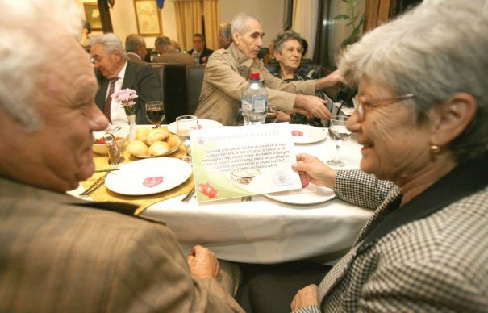

**În condițiile în care în România se petrece, în 2014, un divorț la fiecare 15 minute și 45 de secunde – potrivit INS – este admirabil că mii de cupluri din țară își sărbătoresc, an de an, nunta de aur - 50 de ani de căsnicie.**

Veselie mare, ieri, la restaurantul Dineș, din incinta Parcului Carol. 55 de cupluri de vârstnici s-au strâns, la inițiativa primarului sectorului 4, pentru a-și sărbători nunta de aur.

Este cea de-a douăzeci și una astfel de manifestare organizată de primarul Cristian Popescu-Piedone de când a fost ales primar. Astfel, „premianții” au primit câte o diplomă de felicitare și mici cadouri care să le aducă aminte urmașilor că părinții lor au petrecut o jumătate de veac împreună, la bine și la rău.

Pensionarii au fost serviți cu un antreu rece, un mixgrill și o felie dintr-un tort special pregătit pentru ei. Un vin demisec ușor a destins atmosfera și, în scurt timp, s-au încins pe ringul de dans niște hore și sârbe în toată regula care l-au obosit mai degrabă pe edilul-amfitrion. Piedone le-a urat „mirilor” să se bucure de cât mai mulți ani de viață și de căsnicie, dar pe care să-i numere neapărat el, în persoană. „Am sărbătorit, până acum, 3.500 de cupluri care au ajuns la «nunta de aur». Și o să facem și – mega- petrecere de Revelion. Că sunt și io proaspăt bunic și am făcut și «nunta de argint!»”, s-a dat mare primarul.

**„Femeia să chivernisească banii bărbatului!”**

Agripina, de 70 de ani, și Cornel Buliman, de 76, erau ferchezuiți ca acum 50 de ani, pe 10 mai 1964, când s-au luat în fața preotului. El, maistru militar armurier, și ea - bobinatoare la Electromagnetica - își aduc aminte că, atunci, o mătușă de-a lor i-a sfătuit: „Să vă certați pe rând! Când are el draci, să taci, și invers! Uite așa am păcălit 50 de ani frumoși, fără scandal și palme. Ăsta-i secretul nostru!”, e mândră tanti Agripina, îmbujorată ca atunci când nea Cornel a făcut-o doamnă. Zice că una din cheile succesului este modul cum femeia se pricepe să gospodărească banii bărbatului: „Dacă femeia nu știe să calculeze banul, poa’ să aducă soțul oricât, că se duc banii fără rost!”. „În 50 de ani, am făcut un apartament cu trei camere, un băiat și o fată care ne-au dat și ei două nepoate și un nepoțel!”, se mândrește și bătrânelul.

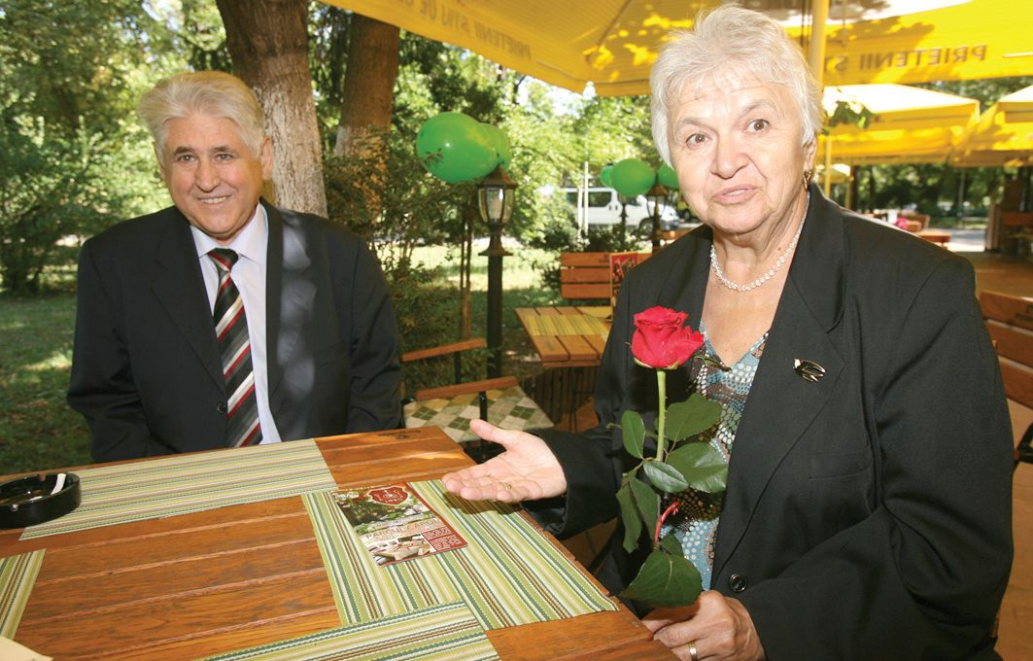

Cei doi stau unul lângă celălalt, ca doi boboci în prima zi de școală. La fel și soții Verginia și Teodor Biriș, de 69 și 71 de ani, care își sărbătoresc în avans cu o lună nunta de aur. Bătrâna spune că s-au mai certat ei, dar nu prea tare. „Tinerii din ziua de azi se despart și pentru că sunt încurajați de părinți. Ei caută averea, banul, și nu vor să muncească. Vor să iubească pe bani mulți!”, spun în cor cei doi bătrânei. „Secretul”, e de părere Verginia Biriș, „constă în respectul reciproc și iertarea celuilalt. Dar de prins, l-a prins în „offside”, vreodată pe soțul ei? Cei doi râd. „Nu l-am prins, da’ nici nu l-am căutat!”.

**60 de ani de căsnicie prin toleranță**

Decanii de vârstă ai „însurățeilor” au fost soții Ileana și George Georgescu, de 84, respectiv 87 de ani, care au împlinit, în aprilie, 60 de ani de când conviețuiesc. Din păcate, la petrecere n-a venit decât doamna, că domnul nu prea mai este deplasabil. „Se mișcă greu și l-am lăsat, să nu-l chinuiesc. Da’ e sănătos și nu se vaită niciodată!”, oftează doamna Ileana. E tristă că tinerii de azi divorțează pe bandă rulantă. „Ingredientele unei căsnicii sunt bunulsimț și toleranța. De certat, ne-am mai certat noi, dar nu s-a pus niciodată problema de despărțire! Sfatul meu pentru tineri este să se iubească și să nu alerge după bani!”.

**Un divorț la fiecare sfert de oră**

Anul 2013 a adus divorțuri pe bandă rulantă. O tendință a început să devină, însă, divorțul la mediator, mai elegant și mai ieftin ca la judecătorie. Peste 35.000 de români au divorțat anul trecut, mai mulți decât în 2012, când au fost pronunțate în jur de 31.000 de hotărâri. Cele mai invocate motive sunt infidelitatea, alcoolismul și violența. Potrivit Institutului Național de Statistică, dragostea durează, în medie, între cinci și nouă ani, cele mai multe divorțuri – aproape 8.000 – survenind după acest interval. Din datele INS reiese că, în 2014, va fi o înmormântare la fiecare două minute, o nuntă la fiecare patru minute si 15 secunde și un divorț la fiecare 15 minute și 45 de secunde. Potrivit cifrelor, în 2014, din trei gravide, două vor naște și una va avorta, astfel încât, conform statisticii din România, va fi o naștere la fiecare două minute și 40 de secunde și un avort la fiecare cinci minute si 15 secunde.

# JURNALUL NATIONAL

# <http://jurnalul.ro/stiri/externe/trafic-copii-romania-europol-678203.html>

# 30 de copii români, salvaţi de traficanţi în cea mai mare acţiune coordonată a poliţiştilor din statele UE

Poliţiştii din statele membre UE au făcut peste 1.000 de arestări în cea mai mare acţiune comună a împotriva crimei organizate din Europa, informează BBC.  
  
Treizeci de copii din România, victime ale traficului de persoane, au fost salvaţi în operaţiunea în care au mai fost confiscate şi 200 de kilograme de heroină şi 599 de kilograme de cocaină. Printre cei arestaţi se numără 170 de traficanţi de persoane.  
  
Agenţii de poliţie din mai multe state UE au acţionat împreună în cadrul operaţiunii "Arhimede", care a durat nouă zile şi care a luat sfârşit marţi, a anunţat Europolul.  
  
În cadrul acţiunii, aproximativ 10.000 de imigranţi ilegali au fost interogaţi.  
  
Acţiunea a fost îndreptată împotriva traficului de droguri, traficului de persoane, imigraţiei ilegale, evaziunii fiscale, a falsurilor şi a contrabandei.  
  
Directorul Europol, Rob Wainwright spune că operaţiunea a fost o lovitură grea dată crimei organizate.  
  
"Cred că am dat o lovitură semnificativă întregii infrastructuri criminale din Europa", a spus acesta